Внеклассное мероприятие по английскому языку, посвященное Дню открытых дверей в школе №4 «ABC студия»
- Приветственное слово учителя
Учитель: Здравствуйте, дорогие мальчики и девочки! Добро пожаловать в нашу студию английского языка – ABC студию. Посмотрите на доску. Что вы видите? Какие это буквы?
(На доске - яркие красочные буквы английского алфавита)
Дети: Английские буквы
Учитель: Верно, но сначала мы поздороваемся по-английски. Согласны? Все вместе скажем: Hello.
Дети: Hello.
Учитель: Great! Молодцы! А теперь поздороваемся так, как смайлики, которые пришли к нам в студию. [смайлы]
- Знакомство
Учитель: А теперь пора познакомиться. My name is Irina Vladimirovna. What is your name?
Дети называют свои имена по-цепочке.
Учитель: Wonderful! Замечательно! Посмотрите на доску: какие герои пришли к нам в гости?
Дети: Тролли
- Прослушивание и исполнение песни про английский алфавит
Учитель: Это герои фильма «Тролли»: Розочка, Цветан, ДиДжи. Они споют нам песенку про английский алфавит. Давайте послушаем!
день открытых дверей\ABC Song - Alphabet Songs - ABC Songs for Children - Nursery Rhymes from Trolls (1).mp4
Учитель: Кто из вас уже знает некоторые английские слова? Называйте смелее!
Дети: dog, cat, one, two, three…
Учитель: Wow! Блестяще! Как много английских слов вы знаете! А умеете ли вы танцевать? А петь?
- Песенка-танец “Can’t Stop the Feeling”
А давайте споем и станцуем с троллями по-английски!
день открытых дверей\Trolls- Can't Stop The Feeling - GoNoodle.mp4
Учитель: Excellent! Молодцы! Устали? Давайте отдохнем и порисуем. Вы любите рисовать? Разукрасьте буквы английского алфавита! Мне кажется, что буквы заскучали. Добавьте им цвета, узоры, глазки, ручки и ножки. Выберите свою любимую букву английского алфавита. У кого получится самая оригинальная буква или буквы? Объявляю конкурс.
- Конкурс творчества: укрась английский алфавит, назови свою любимую букву
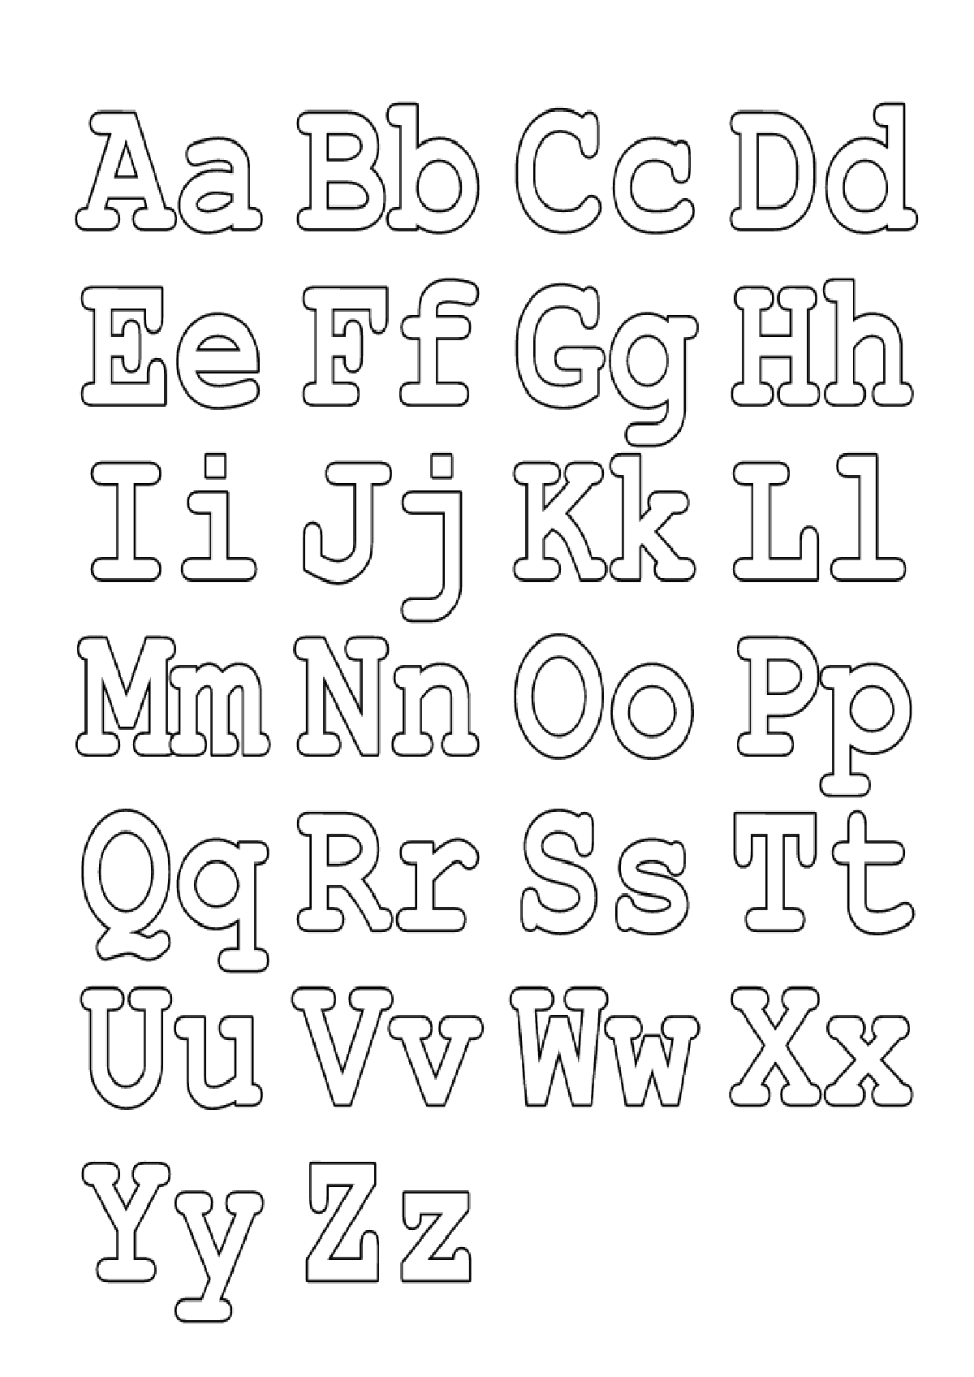
Учитель раздает каждому ребенку буквы английского алфавита и просит украсить их, дорисовать элементы, как на слайдах:

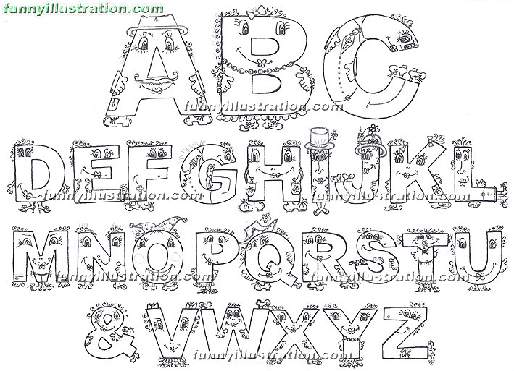
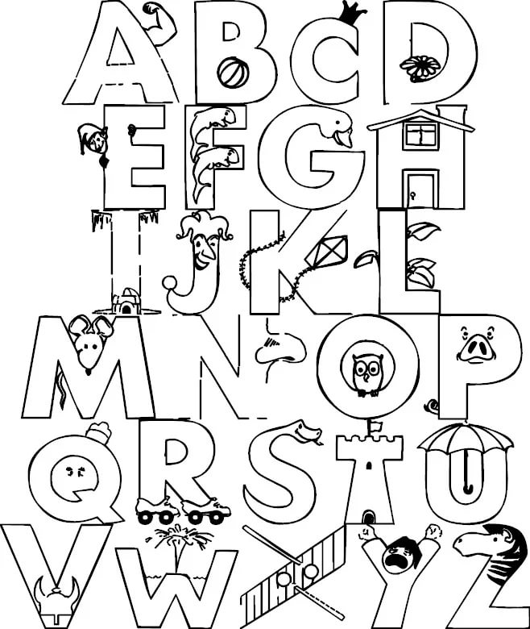
Дети вместе с учителем выбирают самые красивые буквы, стараются их называть!
- Исполнение песни “The more we get together”, в которой ребята должны не только петь, но и повторять движения героев. Песенка быстрая, поэтому после первого предъявления учитель просит детей послушать песню во второй раз и двигаться вместе с героями. Стараться успевать за ними!
Учитель: Какие вы творческие и смелые ребята. Вот мы и подружились с английским алфавитом. Давайте исполним шуточную и веселую песню про друзей!
warm up\'The More We Get Together' Classic Songs by StoryBots.mp4
- Просмотр мультфильма
Учитель: А знаете ли вы английские названия животных? Я предлагаю посмотреть забавный мультфильм, а вы назовите имя главного героя!
день открытых дверей\RATTIC - THE LAMP - Season 1 Episode 2 - NEW 3D Animated Funny Cartoon Series FULL HD.mp4
Дети: это мышонок!
Учитель: точнее - крысенок Рэтик!
- Прощание с гостями- исполнение песни «Good-bye»
Учитель: пришла пора прощаться. Скажем: Good-bye вместе и споем песню.
день открытых дверей\bye bye song P4 (1).mp4
Учитель: наш урок в студии английского языка завершен. Все молодцы! Спасибо!
Звучит песенка про английский алфавит, как и в начале урока.
Цель внеклассного мероприятия: воспитывать у детей интерес к английскому алфавиту, любовь к английскому языку, развивать фонематический слух, внимательность, память, совершенствовать творческие способности у детей.
Оформление доски: Английские буквы, герои мультфильма «Тролли», картинки с изображением смайликов с разными эмоциями.
Материал к мероприятию: раздаточный материал-английский алфавит для каждого учащегося, видео и аудио материалы, слайды с изображением необычных английских букв, презентация.

